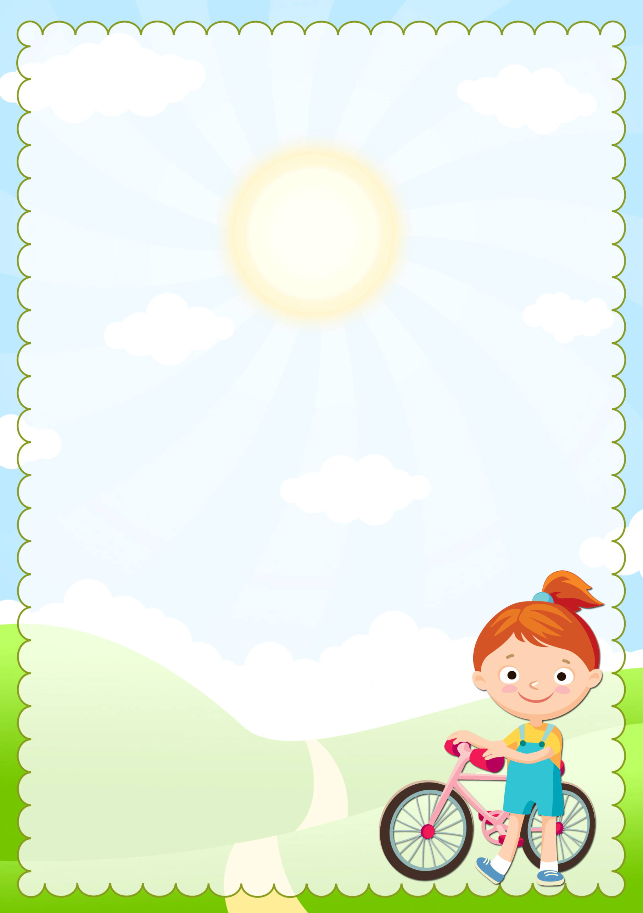

**Рекомендация для родителей**

**Прогулки во время и после болезни**

Для родителей нет ситуации хуже и неприятнее, когда болеет их ребенок. И хорошо еще, если болезнь проходит в достаточно легкой форме – просто насморк, без температуры и кашля. А вот если заболевание более серьезное – тяжелый вирус, который малыш подхватил в саду, обострение хронических заболеваний и т.д., то тогда назначают не только массу лекарств, но еще и постельный режим. Да и вообще, после любой болезни, организм ребенка ослаблен. И когда справились с болезнью, то становится вопрос о прогулках, когда, как долго и нужно ли?

## Острый период ОРВИ: прогулка или строгий постельный режим?

В остром периоде инфекционных заболеваний гулять однозначно не стоит. У малыша болит горло, заложен носик, высокая температура, общее недомогание. От прогулки в таком состоянии ребенок не получит ни пользы, ни удовольствия, ведь даже переодевание доставляет ему дискомфорт. Поэтому постельный режим лучше не нарушать — маленький организм должен беречь силы на борьбу с болезнью. А вот почаще проветривать помещение и поддерживать нормальную влажность в квартире в диапазоне 50–70% просто необходимо.

### Прогулки после простуды

[**Простудные заболевания**](http://3-years.ru/zdorovie/prostuda-u-detej.html) – самые частые спутники маленьких детей. Очень важно найти ту грань, которая позволит придерживать здорового образа жизни, без излишней осторожности, но, и не перенапрягая организм ребенка после болезни. Если у малыша была температура, то стоит подождать пару дней, после того как она нормализуется, и можно идти гулять. Ни кашель, ни насморк не являются противопоказанием к прогулкам. Только стоит помнить, что вряд ли мамы других детей будут рады видеть рядом кашляющего ребенка, поэтому для прогулок нужно выбирать уединенные места. Ну и понятно, что в дождливую погоду не стоит идти на улицу, а лучше хорошо проветрить помещение, в котором играет ребенок.

### Прогулки после детских инфекционных заболеваний

Есть такие болезни, передающиеся воздушно-капельным путем. К ним относятся [**ветрянка**](http://3-years.ru/zdorovie/vetryanka.html), скарлатина¸ краснуха и т.д. Если ваш ребенок имел контакт с больным, то он находится на карантине. Длится карантинный период у каждой из болезней по-разному. Причем во время этого, ваш малыш может чувствовать себя прекрасно, но он может являться носителем инфекции. Поэтому во время карантина и после болезни стоит избегать детских площадок, но гулять на улице можно смело, ни в чем не ограничивая ребенка – он может бегать, прыгать, лазать по турникам и т.д.



**Прогулки после серьезных заболеваний**

Чаще всего, если речь идет об обострении заболеваний внутренних органов хронических, то, скорее всего они сопровождаются плохим самочувствием, повышением температуры и ослаблением всего организма. Поэтому, после болезни малыш может быть вялым и не активным. Но как только врач скажет, что ребенок здоров, обязательно нужно выходить гулять. Это должны быть спокойные прогулки, возможно возле подъезда на лавочке в теплое время года, или катание на санках в холодное, только не с горки, конечно же. Главное не заставлять ребенка активничать, пусть он сам решает, сколько ему двигаться и как играть – или в куколки на лавочке, или бегать в догонялки.

**Прогулки без фанатизма**

Бывает так, что все симптомы заболевания еще не до конца ушли, но ребенок чувствует себя замечательно и сам просится погулять. Не стоит ему отказывать в таком случае, только договоритесь о том, что прогулка будет размеренной и неспешной. Для начала лучше выйти минут на 15-20, и даже если ребенок будет настаивать на продолжении – для первого раза этого времени достаточно. На следующий день, при нормальном самочувствии малыша, время прогулки можно увеличить.

А бывают и противоположные ситуации – ребенок выздоровел, но его организм еще не окреп, а мама или папа пытаются устроить активные забеги или лазанье по турникам. Ребенок сопротивляется, а родители настаивают, мотивируя тем, что ему нужно набираться сил. Поверьте, дети интуитивно лучше нас чувствуют ту меру активности, которая допустима для них. Поэтому, если ваш, недавно переболевший ребенок, наотрез отказывается прыгать с вами в классики, хотя до этого был ярым поклонником этого занятия, то не стоит давить на него, лучше прислушаться и провести время более спокойно.

**Берегите здоровье детей!**